MINISTERSTVO OSVETY, VEDY A TECHNOLOGICKÉHO ROZVOJA REPUBLIKY SRBSKO

A SRBSKÝ GEOGRAFICKÝ SPOLOK

OBLASTNÁ SÚŤAŽ Z GEOGRAFIE

PRE 8. ROČNÍK



Belehrad, 2022
KTORÁ SA USKUTOČNILA ________ V ZÁKLADNEJ ŠKOLE ___________________________
V ______________________________________

Súťažiaci s heslom ___________________________ získal na teste __________ bodov.

Členovia komisie:

1) ________________________________

2) ________________________________

3) ________________________________

POKYNY PRE PRÁCU

Pred sebou máte test vedomostí zo zemepisu pre 8. ročník. Na konci každej otázky (číslo v zátvorke) je napísaný počet možných bodov, ktorými sa hodnotí správna odpoveď.

Na textovú otázku odpoveď napíšte čitateľne, bez prečiarkovania, záväzne chemickou ceruzou. Jednotlivé úlohy obsahujú viac alternatívnych odpovedí. Nájdite správnu, alebo správne odpovede a zakrúžkujte písmeno (písmená) pred nimi. Ak zakrúžkujete viac odpovedí, než sa to žiada, úloha sa neuzná. Pri úlohách typu dopĺňania požiadavka je daná vo forme neúplného výroku. Treba doplniť, alebo dokončiť vety, aby bol výrok správny a jasný. Pri niektorých otázkach sú úlohy dané v dvoch stĺpcoch. Vy máte za úlohu pospájať, t. j. „spáriť‟ údaje v stĺpcoch tak, že čitateľne napíšete písmená z jedného stĺpca na čiary, ktoré sa nachádzajú pred údajmi v druhom stĺpci (spájanie pomocou šípok alebo dopisovanie sa nebude hodnotiť). V úlohách, kde sa žiada, aby ste napísali odpovede na čiary, napíšte ich správne a jasne, nesmiete dodatočne prečiarkovať a dopisovať odpovede.
Na priame otázky treba odpovedať krátko a jasne. Nesmiete prečiarkovať alebo náhradne dopisovať odpovede, lebo sa taký spôsob práce nebude hodnotiť.
Na riešenie všetkých úloh máte 90 minút. Ak prácu skončíte skôr, potichu vyjdite z učebne bez toho, aby ste iných súťažiacich vyrušovali.

Prajeme vám veľa úspechu v práci!

Úlohy navrhli:

Doc. Dr. Rajko Golić a Doc. Dr. Marko Joksimović

Recenzent:
Dr. Zoran Milošević

1. Znázornené sú vekovo-pohlavné pyramídy Srbska pre sčítanie ľudu v rokoch 1991 a 2011.

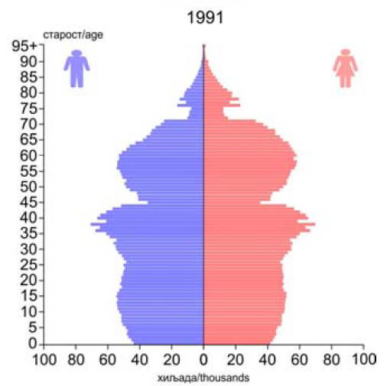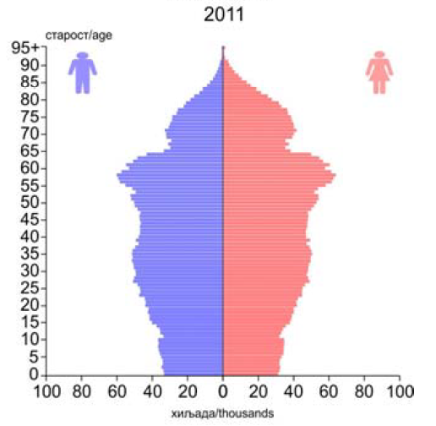

Analýzou a porovnaním týchto pyramíd urobte záver, ktoré z nasledujúcich tvrdení sú správne, a zakrúžkujte písmeno pred nimi.

a) Počet obyvateľov stúpa (rastie).
b) Vyjadrený je proces demografického starnutia.
c) Miera prirodzeného prírastku je záporná (negatívna).
d) Počet mladého obyvateľstva sa zvyšuje.
e) Naša krajina má svetlú demografickú budúcnosť.
(2х2=4)
2. Zapisovaním zodpovedajúcich písmen na prázdne čiary pospájaj rieky s opismi, ktoré im prislúchajú. (Poznámka: tri čiary majú zostať prázdne.)

a) Lab _____ pravý prítok Veľkej Moravy
b) Tamnava _____ ľavý prítok Západnej Moravy
c) Resava _____ pravý prítok Timoku
d) Toplica _____ pravý prítok Sitnice
e) Lepenac _____ ľavý prítok Južnej Moravy
_____ pravý prítok Tisy
_____ ľavý prítok Kolubary
_____ ľavý prítok Vardaru
(5х1=5)

3. Na prázdne čiary napíš názvy miest, ktoré sa nachádzajú pri ústiach nasledujúcich riek:

________________ - Sitnica
________________ - Sava
________________ - Ibar

(3х1=3)

4. Kúpele s najteplejšou vodou v Srbsku sú _______________. Tieto kúpele sa nachádzajú (zakrúžkuj písmeno pred správnym tvrdením):
a) v Šumadiji
b) v južnom Srbsku
c) v Banáte
d) v Metóchii
(2х1=2)

5. V uvedenom rade podčiarkni obnoviteľné zdroje energie:

uhlie, slnečná energia, veterná energia, ropa, zemný plyn
(2х1=2)

6. Doplň nasledujúce vety:

Najvýznamnejší zdroj energie v Srbsku je ___________. Táto nerastná surovina sa najviac ťaží v nasledujúcich troch panvách: ________________________, ________________________ a __________________________. Ropa sa spracúva v rafinériách, v mestách ____________________ a ______________________. Najväčšia vodná elektráreň v našej krajine je ___________________, ktorá sa nachádza na rieke ________________, na hranici s krajinou ______________________.

(9х1=9)
7. Vyplň tabuľku tak, že do prázdnych polí v pravom stĺpci napíšeš nerastné suroviny, ktoré sa ťažia alebo sa ťažili na lokalitách uvedených v ľavom stĺpci.

lokalita | nerastná surovina
Veliki Krivelj
Ajvalija
Mačkatica
Zajača
Kinkinda
Kosjerić
Venčac
Stragari
rieka Pek

(9х1=9)
8. Mestá z ľavého stĺpca pospájaj s typmi priemyslu, ktorý je v nich zastúpený tak, že napíšeš na prázdne čiary zodpovedajúce písmeno.
a) Sevojno ______ automobilový priemysel
b) Kragujevac ______ priemysel stavebných materiálov
c) Prahovo ______ farebné hutníctvo
d) Beočin ______ továreň na káble
e) Smederevo ______ valcovňa mede
f) Bor ______ čierne hutníctvo
g) Jagodina ______ výroba priemyselných hnojív
(7х1=7)

V nasledujúcej vete podčiarkni správne tvrdenie:
Uvedené priemyselné odvetvia patria do ťažkého priemyslu/ľahkého priemyslu.
(1х1=1)

9. Uvedené vety sa týkajú vývoja dopravy v Srbsku. Vedľa správnych tvrdení na prázdne čiary napíš písmeno S a vedľa nesprávnych písmeno N.

Riečna doprava je najdôležitejším druhom dopravy v Srbsku. ________
Hlavná trasa Koridoru 10 v Srbsku vedie od hranice s Chorvátskom po hranicu so Severným Macedónskom. ________
Srbsko je tranzitnou krajinou medzi strednou Európou a Blízkym východom. ________
Belehrad, Nový Sad, Prahovo a Šabac sú riečne prístavy na Dunaji. ________
Najrušnejšie letisko v Srbsku je Nikola Tesla pri Belehrade. _________ (5х1=5)

10. Ktoré mesto v našej krajine je dopravným uzlom, kde sa pretínajú celoeurópske koridory 7, 10
a 11? _______________________________ (1х1=1)

11. Objav záhadnú horu na základe nasledujúcich tvrdení.

Nachádza sa na pravej strane najdlhšej rieky, ktorá preteká Srbskom.
Je chránená ako národný park.
Severne od nej sa nachádza druhé najľudnatejšie mesto Srbska.
Nadmorská výška jej najvyššieho vrcholu је 539 m.

Je to __________________________.

(1х2=2)

12. Ak sa do Nišavy, ktorá je na hranici medzi Srbskom a Bulharskom, dostanú znečisťujúce látky, ohrozené budú štyri mestá, či mestské sídla na tejto rieke. Znečistenie sa najprv dostane do ___________________, potom do _______________, _________________ a nakoniec do __________________.

(4х2=8)

13. Podčiarkni jazerá, ktoré nepatria do daného radu.
Zlatarské, Ludošské, Vlasinské, Đerdapské, Potpećské, Gazivode, Livadické, Bovanské
Doplň vetu. Podčiarknuté jazerá nepatria do daného radu, lebo sú __________________.
(3x1=3)
14. Ktoré krajiny, s ktorými hraničí Srbsko, susedia aj navzájom (zakrúžkuj písmeno pred správnym tvrdením):
a) Maďarsko a Albánsko
b) Maďarsko a Chorvátsko
c) Rumunsko a Čierna Hora
d) Chorvátsko a Čierna Hora
e) Severné Macedónsko a Rumunsko (2x2=4)

15. Spoj zvyšky sopky z ľavého stĺpca s geotektonickými jednotkami, v ktorých sa nachádzajú.
а) Grot ______ Vardarská zóna
b) Zvečan ______ Dinaridy (Kosovo a Metóchia)
c) Ostrovica-Rudnik ______ Srbsko-macedónsky masív
d) Tilva Njagra ______ Valašsko-pontskej panvy

______ Karpato-balkanidy
(4x1=4)

16. Napíš čísla od 1 do 4 a zoraď tak typy (poschodia, zóny, pásma) horskej vegetácie od najnižšej (1) po najvyššiu (4):
____ bukové lesy
____ ihličnaté lesy
____ dubové lesy
____ horské pastviny
(4x1=4)
17. Nasledujúce vety sa týkajú rozvoja poľnohospodárstva v Srbsku. Na prázdne čiary vedľa charakteristík extenzívnej výroby napíš písmeno Е а vedľa charakteristík intenzívnej výroby písmeno I.

____ malé výnosy
____ špecializácia vo výrobe
____ veľká spotreba ľudskej pracovnej sily
____ trhová produkcia
____ moderné agrotechnické opatrenia (5x1=5)

18. Analyzuj klimatický diagram a odpovedz na nasledujúce otázky:
padavine – zrážky;
temperatura vazduha – teplota vzduchu

А) Maximálne zrážky počas jesene a zimy sú spôsobené najmä pre:
a) vysokého zalesnenia priestoru
b) blízkosti mora
c) vzdialenosti od miest (1x2=2)

B) Zakrúžkuj písmeno pred správnou odpoveďou. Stanica s daným klimatickým diagramom má:
а) kontinentálne podnebie (klímu)
b) mierne-kontinentálne podnebie
c) zmenené stredomorské podnebie
(1x2=2)
C) Odpovedz na otázku. V ktorej časti našej krajiny je tento typ klímy zastúpený? _______________________
(1x2=2)

PRAKTICKÉ CVIČENIE
Na slepej mape Srbska nakreslených je 14 značiek , z ktorých iba 7 zobrazujú správne odpovede na uvedené tvrdenia. Pomocou radových čísloviek nad príslušnými bodmi napíšte správne riešenia nasledujúcich tvrdení.
1. Napíš číslicu 1 vedľa značky, ktorou je označený najvyšší vrchol Karpato-balkanidov v Srbsku (2).
2. Napíš číslicu 2 vedľa značky, ktorá označuje miesto križovatky Koridor 10 a koridor 7 (2).
3. Napíš číslicu 3 vedľa značky, ktorá označuje horu, na ktorej sa našiel najznámejší ihličnatý endemit a relikt v Srbsku. (2).
4. Napíš číslicu 4 vedľa značky, ktorá označuje mesto panónskeho typu, ležiace na úpätí hory patriacej srbsko-macedónskemu masívu (3).
5. Napíš číslicu 5 vedľa značky, ktorá označuje najnižšiu (po prúde) vodnú elektráreň na rieke, ktorá je najdlhším prítokom Sávy v Srbsku (3).
6. Napíš číslicu 6 vedľa značky, ktorá označuje miesto, ktoré je lokalitou svetového kultúrneho dedičstva (UNESCO) a nie je kláštor (2).
7. Napíš číslicu 7 vedľa značky, ktorá označuje mesto známe podľa tabakového priemyslu (2).
Úhrnný počet bodov: 16

